|  |  |
| --- | --- |
| **Gerb-BMSTU_01** | Министерство науки и высшего образования Российской Федерации  Федеральное государственное бюджетное образовательное  учреждение высшего образования  «Московский государственный технический университет имени Н.Э. Баумана  (национальный исследовательский университет)»  (МГТУ им. Н.Э. Баумана) |

|  |  |
| --- | --- |
| Факультет | **Радиоэлектронные системы и комплексы** |
|  |  |
| Кафедра | Технологии приборостроения (РЛ-6) |

**ОТЧЕТ ПО НИРС**

Тема: Разработка программы и методики испытаний  
блока управления световой индикацией самолёта

|  |  |  |
| --- | --- | --- |
| Студент | Назаров Павел Евгеньевич | |
|  | *фамилия, имя, отчество* | |
| Группа | *РЛ6 - 91* |
|  |  | |

|  |  |  |
| --- | --- | --- |
| Студент |  | Назаров П.Е. |
|  | *подпись, дата* | *фамилия, и.о.* |
| Руководитель |  | доцент, Синавчиан С.Н. |
|  | *подпись, дата* | *должность, фамилия, и.о.* |
| Оценка |  |

2022 г.

Министерство науки и высшего образования Российской Федерации

Федеральное государственное бюджетное образовательное

учреждение высшего образования

«Московский государственный технический университет имени Н.Э. Баумана

(национальный исследовательский университет)»

(МГТУ им. Н.Э. Баумана)

\_\_\_\_\_\_\_\_\_\_\_\_\_\_\_\_\_\_\_\_\_\_\_\_\_\_\_\_\_\_\_\_\_\_\_\_\_\_\_\_\_\_\_\_\_\_\_\_\_\_\_\_\_\_\_\_\_\_\_\_\_\_\_\_\_\_\_\_\_\_\_\_\_\_\_\_\_

Кафедра «Технологии приборостроения» (РЛ-6)

**ЗАДАНИЕ**

**на выполнение научно-исследовательской работы**

|  |  |
| --- | --- |
| Студент | Назаров П.Е. РЛ6-91 |

(фамилия, инициалы, индекс группы)

Вариант № 9

Корпус: Gainta317

Толщина печатной платы: 1 мм

Расположение индуктивности массой 50 г в геометрическом центре печатной платы

Применение: бортовая аппаратура самолёта (снаружи на борту).

Во время выполнения НИРС студент должен:

1. Определить соответствующую варианту нормативно-техническую документацию (НТД).

2. Определить наиболее опасные для работоспособности воздействующие факторы и их границы в соответствии с НТД. Определить степень жесткости испытаний.

3. Средствами САПР провести моделирование воздействующих факторов на устройство. Определить его собственные резонансные частоты.

4. В соответствии с полученными результатами выбрать и описать методики испытаний и испытательное оборудование. Обосновать выбор.

5. Разработать переходное устройство для испытаний на механические воздействия по трем направлениям. Определить средствами САПР его резонансные частоты. При необходимости внести корректировки в конструкцию.

6. Разработать программу испытаний для указанного варианта.

Дата выдачи задания « 01 » октября 2022 г.

Руководитель от кафедры \_\_\_\_\_\_\_\_\_\_\_\_\_\_\_\_\_\_\_\_\_\_\_\_\_ / Назаров П.Е.

(подпись, дата) (Фамилия И.О.)

Студент \_\_\_\_\_\_\_\_\_\_\_\_\_\_\_\_\_\_\_\_\_\_\_\_\_ / Синавчиан С.Н.

(подпись, дата) (Фамилия И.О.)

Содержание

[1. Объект испытаний 5](#_Toc121434338)

[1.1. Наименование объекта испытаний. 5](#_Toc121434339)

[1.2. Область применения объекта испытаний. 5](#_Toc121434340)

[1.3. Описание объекта испытаний. 5](#_Toc121434341)

[1.4. Описание воздействующих на объект испытаний факторов. 5](#_Toc121434342)

[2. Цель и задачи испытаний 6](#_Toc121434343)

[3. Объём испытаний 6](#_Toc121434344)

[3.1. Квалификационные испытания. 6](#_Toc121434345)

[4. Условия, режимы, порядок, место проведения, виды и этапы испытаний 7](#_Toc121434346)

[5. Материально-техническое обеспечение проведения испытаний 8](#_Toc121434347)

[6. Анализ механической прочности 9](#_Toc121434348)

[6.1. Моделирование механических воздействий на печатную плату. 9](#_Toc121434349)

[6.2. Модель Блока в сборе. 13](#_Toc121434350)

[6.3. Критерии стойкости. 14](#_Toc121434351)

[7. Термический анализ 15](#_Toc121434352)

[Приложение А. 17](#_Toc121434353)

[Приложение Б. 25](#_Toc121434354)

[Приложение В. 26](#_Toc121434355)

[Приложение Г. 27](#_Toc121434356)

[Список используемых источников 28](#_Toc121434357)

**Введение**

Настоящая программа и методика испытаний разработана для определения возможностей блока управления световой индикацией самолёта (далее, Блок), устанавливает объем и порядок проведения контрольных испытаний Блока управления световыми индикаторами самолёта в условиях размещения Блока вне фюзеляжа.

1. **Объект испытаний**
   1. Наименование объекта испытаний.

Полное наименование объекта испытаний: блок управления световой индикацией самолёта.

Краткое наименование: Блок.

* 1. Область применения объекта испытаний.

Блок предназначен для управления внешней световой индикацией самолётов и располагается вне фюзеляжа. Блок попадает в классификацию ОСТ 1 01169-89 «Оборудование бортовое радиоэлектротехническое самолетов».

* 1. Описание объекта испытаний.

Блок выполнен в корпусе Gainta 317 с габаритными размерами 222х146х55 мм. Толщина боковых стенок корпуса прибора – 2,5 мм. Толщина крышки корпуса – 3 мм. Корпус блока выполнен из ABS пластика и имеет паз для герметизирующей резиновой прокладки.

Печатная плата блока выполнена из стеклотекстолита СТАП-2-35-1 - 0,018 м2 для МПП толщиной 1 мм. Трансформатор, изготовленный из электротехнической стали T111-30S, расположен в центре платы. Плата устанавливается горизонтально в корпус и закрепляется на 4 винта M3. Далее блок устанавливается горизонтально и с крышкой через втулку крепится на 6 винтов M4x30мм к защитному кожуху.

Таблица 1.1 – Комплектность блока управления световой индикацией самолёта.

|  |  |  |
| --- | --- | --- |
| **Наименование** | **Обозначение** | **Кол-во** |
| 1. Блок | АБВГ.000001.001 | 1 |
| 2. Паспорт Блока | АБВГ.000001.001 ПС | 1 экз. |

* 1. Описание воздействующих на объект испытаний факторов.

Основные факторы, воздействующие на блок управления световой индикацией самолёта: внешние механические и климатические факторы, высотно-температурные факторы, электромагнитные помехи, электростатические разряды и разряды молний.

Воздействие перечисленных факторов и методы испытаний восприимчивости и стойкости к ним описываются государственными стандартами и отраслевыми стандартами самолётостроения.

Наиболее опасными из перечисленных факторов являются: электромагнитные помехи, электростатические разряды и разряды молний – так как они могут приводить к внезапным отказам блока.

1. **Цель и задачи испытаний**

Цель проведения испытаний – оценка эксплуатационных характеристик блока, проверка и подтверждение работоспособности блока в условиях, соответствующих данным эксплуатационным требованиями.

Эксплуатационные требования к прибору устанавливаются согласно отраслевым стандартам, квалификационным требованиям КТ-160D [1], общим техническим условиям и таблицей испытательных норм.

Задачами испытаний являются:

* проведение поверок в объёме методик испытаний;
* фиксирование достигнутых показателей и характеристик в протоколах испытаний.

1. **Объём испытаний**
   1. Квалификационные испытания.

Таблица 3.1 – Объём и последовательность квалификационных испытаний.

|  |  |  |  |
| --- | --- | --- | --- |
| **№, п/п.** | **Наименование проверок** | **Норма, допуск** | **Методика испытаний** |
| 1 | Проверка на соответствие конструкторской документации и комплектности | Соотв. ТУ | А.1. |
| 2 | Проверка на работоспособность | Соотв. ТУ | А.2. |
| 3 | Испытание на виброустойчивость, вибропрочность и воздействие синусоидальной вибрации | Соотв. ТУ и КТ-160D | А.3. |
| 4 | Испытание на воздействие температуры окружающей среды | Соотв. ТУ и КТ-160D | А.4. |
| 5 | Испытание на воздействие пониженного атмосферного давления | Соотв. ТУ и КТ-160D | А.5. |
| 6 | Испытание на воздействие конденсированных осадков | Соотв. ТУ и КТ-160D | А.6. |
| 7 | Испытание на воздействие электромагнитных помех | Соотв. ТУ и КТ-160D | А.7. |
| 8 | Испытание на воздействие электростатических разрядов и разрядов молний | Соотв. ТУ и КТ-160D | А.8. |

1. **Условия, режимы, порядок, место проведения, виды и этапы испытаний**

4.1. Порядок проведения испытаний – в соответствии ГОСТ РВ 15.301-2003 и в пределах требований методик испытаний настоящей программы.

4.2. Требования безопасности труда, предъявляемые при проведении испытаний:

- все виды работ необходимо выполнить в соответствии с ПОТ Р М–016.

4.3. Все испытания проводят в нормальных климатических условиях (НКУ), установленных в ГОСТ 15150-69, или в условиях воздействия испытательных режимов.

НКУ при испытаниях изделий характеризуются следующими значениями:

* Температура ;
* Относительная влажность воздуха ;
* Атмосферное давление .

4.5. Испытания на внешние механические воздействия проводятся согласно требованиям ГОСТ 30630.1.2-99.

4.5 Испытания на внешние климатические факторы проводятся согласно требованиям ГОСТ 24813-81.

4.6. Испытания на воздействие электромагнитных помех проводятся согласно требованиям ГОСТ 30804.4.3-2013 в безэховой камере.

4.7. Испытания на молниестойкость проводятся, согласно требованиям, ОСТ 101160-88.

4.8. Испытательное оборудование должно соответствовать требованиям КТ-160D.

1. **Материально-техническое обеспечение проведения испытаний**

Таблица 5.1 – Перечень оборудования  
и средств измерения, применяемых при испытаниях (проверках).

|  |  |  |  |
| --- | --- | --- | --- |
| Наименование | Тип (марка, шифр) | Предел допускаемой основной погрешности (класс точности), диапазон измерений | Кол-во, шт. |
| Секундомер | СОПпр | ±1,0% | 1 |
| Вибростенд | Data Physics GW-V400HG/ DSA-2K | резонанс амплитуды 2900 Гц(+5%),  максимальное синусоидальное ускорение 57g | 1 |
| Акселерометр | KISTLER 8704B100M1 | Диапазон по ускорению ±100g, чувствительность 50 мВ/g, диапазон частот от 0,5 до 10 кГц(±5%) | 2 |
| Камера тепла, холода  и влаги | REOCAM TCH-64 | от -70 до +120°C (±2°C), от 10 до 98 % (±3%) | 1 |
| Термобарокамера | TBV-2000 | от -70 до +120°C (±1°C)  до 5 мм рт.ст. (~0,66 кПа) | 1 |
| Психрометр  аспирационный | М-34М | (-10…+50) °С / +0,1 °С  (10...100)% | 1 |
| Система для испытаний на устойчивость к излучаемым помехам | NARDA PMM RAD-IS | част. От 9 гКц до 3 ГГц, от -107 до +10 дБм напряжённость электрического поля импульсов от 1.5 В/м до 1500 В/м | 1 |
| Испытательный генератор электростатических разрядов | ИГЭ 20.1К | зарядная ёмкость 200±10 пФ  выходное напряжение от 5 до 20 кВ | 1 |

Примечание – Допускается замена вышеперечисленного оборудования и аппаратуры на другие, обеспечивающие при заданных параметрах аналогичную или более высокую точность измерения.

1. **Анализ механической прочности**
   1. Моделирование механических воздействий на печатную плату.

Моделирование механических воздействий на печатную плату производится с использование 3D модели ПП в сборе с компонентами (рисунок 6.1).

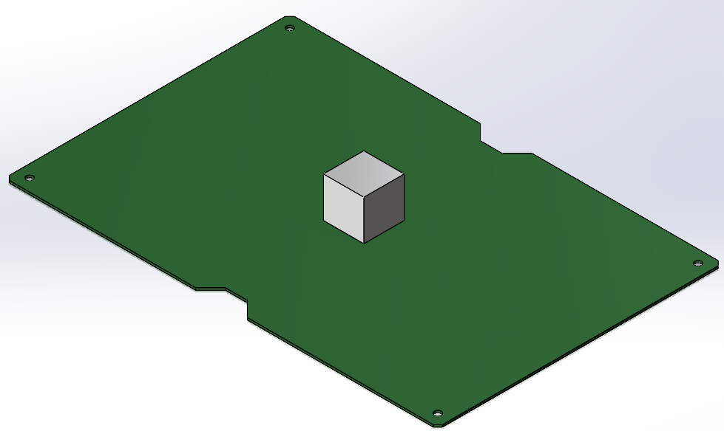

Рисунок 6.1 – Модель печатной платы.

Используемая модель сборки ПП имеет упрощённую геометрию при сохранении массогабаритных характеристик.

Печатная плата с помощью винтов крепится к корпусу. Для моделирования механической прочности печатной платы, исследуем влияние механических воздействий на места крепления ПП и корпуса. Это упрощение возможно ввиду того, что механическая прочность применяемого для корпуса материала велика, а его толщина на порядок больше, чем толщина платы.

Частота собственных колебаний печатной платы при закреплении по 8 точкам в конфигурации на рис. 6 рассчитывается по следующей формуле [9]:

где – длина и ширина печатной платы, – цилиндрическая жёсткость, – масса печатной платы с установленными элементами.

Цилиндрическая жёсткость вычисляется по формуле:

где – модуль Юнга, - толщина печатной платы, – коэффициент Пуассона.

Входные данные расчёта:

Тогда:

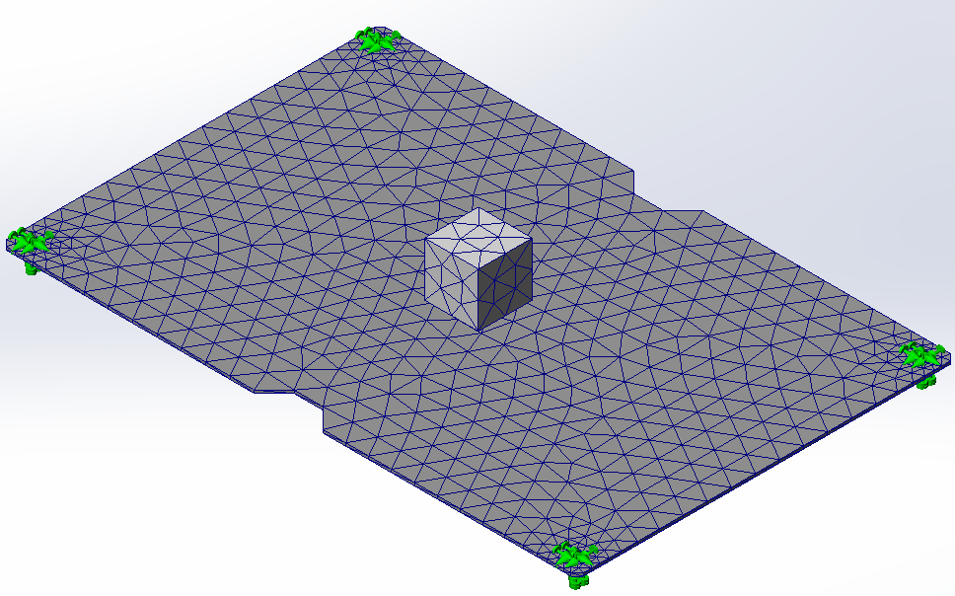

Рисунок 6.2 – Точки крепления печатной платы к корпусу и сетка КЭМ.

На рисунке 6.3 показаны результаты моделирования на поиск резонансов ПП. В таблице 6.1 приведены численные значения основных резонансных частот, массы которых превышают 2% от расчетной массы конструкции до 700 Гц. Цветом выделены фракции массой более 2 % от общей массы.

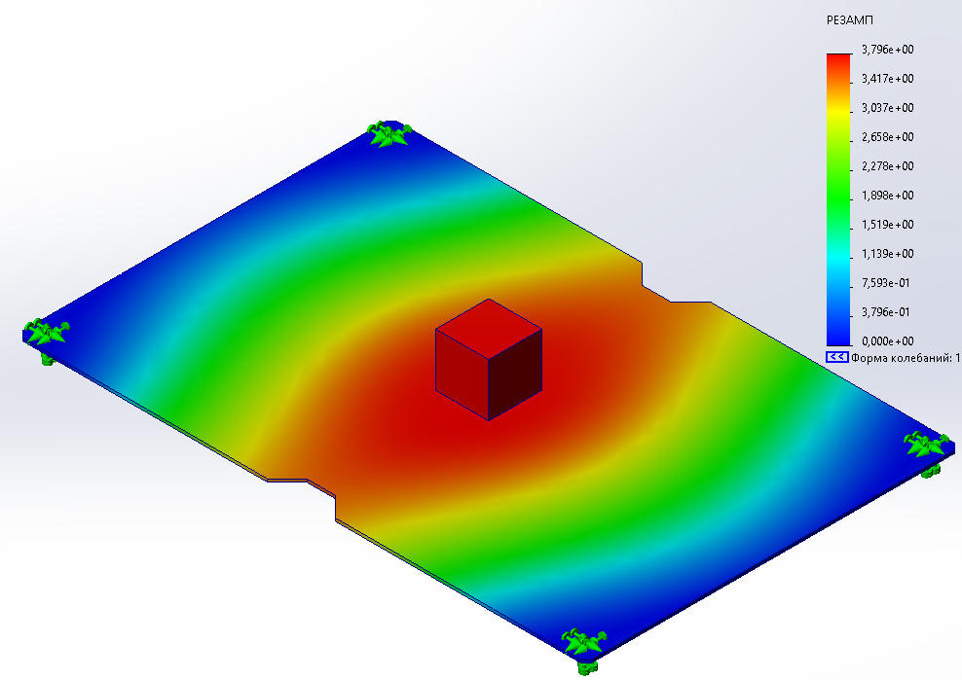

Рисунок 6.3 – Частотный анализ печатной платы.

Таблица 6.1 – Результаты частотного анализа печатной платы.

|  |  |
| --- | --- |
| Номер режима | Резонансная частота, Гц |
| 1 | 103,92 |
| 2 | 270,88 |
| 3 | 374,50 |
| 4 | 562,37 |
| 5 | 647,18 |

Полученная первая резонансная частота ПП лежит в рабочем диапазоне, установленном в КТ-160D (ниже 500 Гц), что является неприемлемым для допуска блока в производство и эксплуатацию.

Для увеличения резонансной частоты ПП предложено использовать дополнительные 4 шурупные крепления в корпусе, увеличить толщину ПП до 2.5 мм и сместить трансформатор вдоль длинной стороны ПП в одном из направлений на 47,5 мм. Предложенная модель ПП изображена на рисунке 6.4.

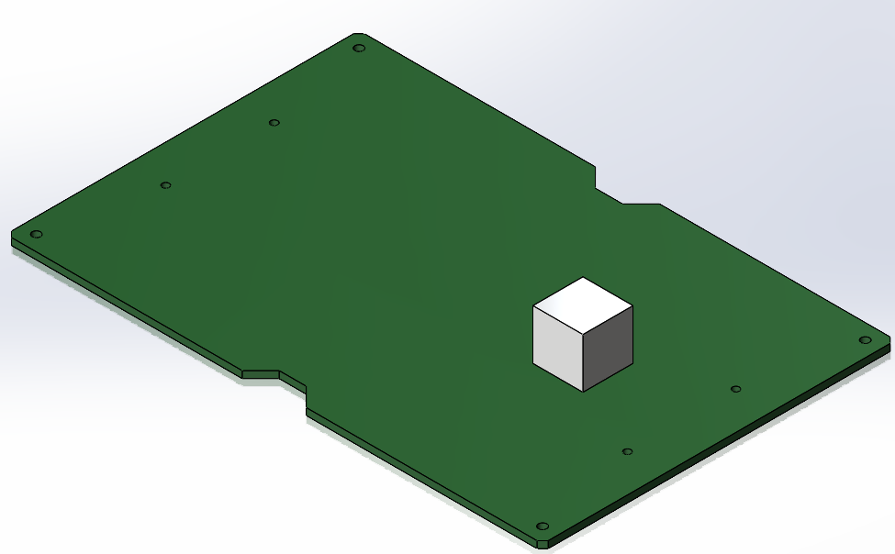

Рисунок 6.4 – Предложенная модель печатной платы.

На рисунке 6.5 показаны результаты моделирования на поиск резонансов предложенной модели ПП. В таблице 6.2 приведены численные значения основных резонансных частот, массы которых превышают 2% от расчетной массы конструкции до 2000 Гц. Цветом выделены фракции массой более 2 % от общей массы.

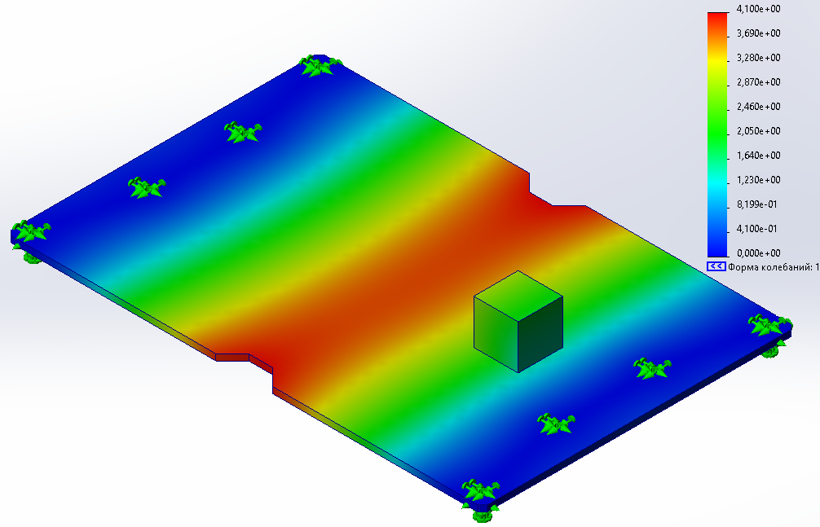

Рисунок 6.5 – Частотный анализ предложенной модели ПП.

Таблица 6.2 – Результаты частотного анализа предложенной модели ПП.

|  |  |
| --- | --- |
| Номер режима | Резонансная частота, Гц |
| 1 | 516,22 |
| 2 | 804,35 |
| 3 | 1270,40 |
| 4 | 1722,30 |
| 5 | 1741,10 |

Полученная первая резонансная частота лежит в допустимых пределах, установленных в стандарте КТ-160D, а значит предложенная модель является целесообразной.

* 1. Модель Блока в сборе.

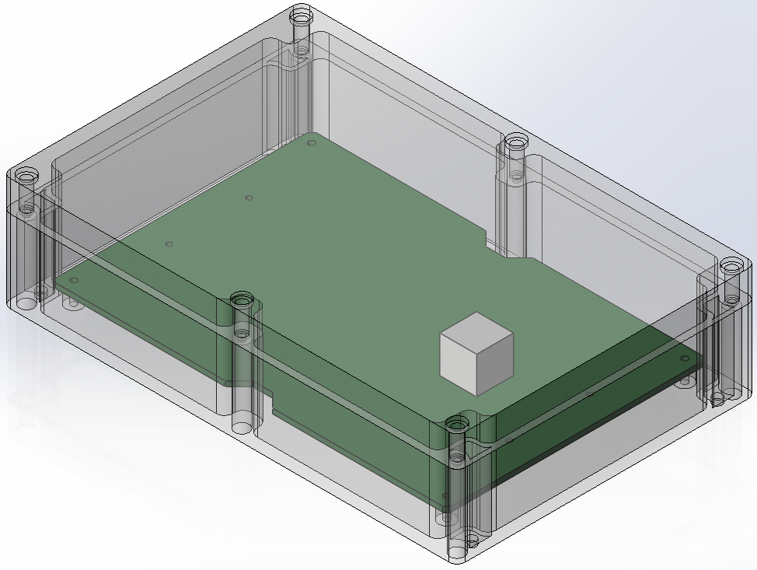

Рисунок 6.6 – Упрощённая 3D модель блока.

Расчётная масса модели составляет 0,45 кг. Массовые характеристики и центры тяжести приведены в сводных данных на сборку и изображены на рисунке 6.7.

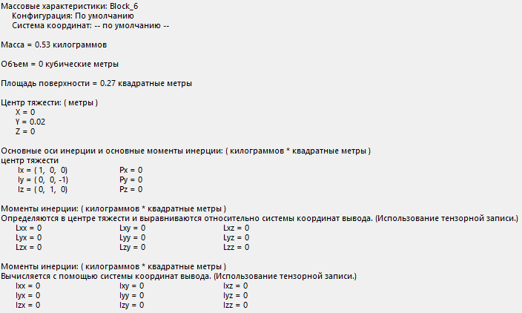

Рисунок 6.7 – Расчётные характеристики 3D модели Блока.

Таблица 6.3 – Применяемые материалы.

|  |  |
| --- | --- |
| Конструкционный элемент | Материал элемента |
| Корпус, крышка | ABS пластик |
| Трансформатор | Электротехническая сталь T111-30S |
| Печатная плата | Стеклотекстолит СТАП-2-35-1 - 0,018 |
| Крепёжные винты | Сталь 12Х18Н10Т |

*Примечание* – материалы выбраны, согласно требованиям КТ-160D.

* 1. Критерии стойкости.

В качестве критерия стойкости к нагрузкам выбраны запасы безопасности по пределу текучести и пределу прочности материалов.

где – запас безопасности по пределу текучести, – запас безопасности по пределу прочности, – значение напряжения для предела текучести, – значение напряжения для предела прочности, – максимальное расчётное напряжение по Губеру-Мизесу, – коэффициент безопасности.

1. **Термический анализ**

Основная, рассеиваемая прибором мощность, сосредоточена на трансформаторе, выделяющем мощность 1 Вт.

Значение теплопроводности материалов, использованных в конструкции Блока, даны в таблице 7.1.

Таблица 7.1 – Теплопроводность материалов Блока.

|  |  |
| --- | --- |
| **Наименование материала** | **Теплопроводность, Вт/мК** |
| ABS пластик (корпус) | 0,23 |
| Электротехническая сталь T111-30S (трансформатор) | 52 |
| Стеклотекстолит СТАП-2-35-1 - 0,018 | 0,64 |
| Сталь 12Х18Н10Т | 18 |

Толщина слоя теплопроводной пасты принята 100 мкм. Эффективная теплопроводность для пасты в расчете принята 1 Вт/м\*К с учетом неидеальных поверхностей Температура поверхности посадочного места 21 прибора при штатной эксплуатации находится в интервале от -40ºС до +60ºС.

Расчет температурного состояния Блока был выполнен при температуре -40ºС. Результаты расчета представлены на рисунке 7.1 и в таблице 7.2.

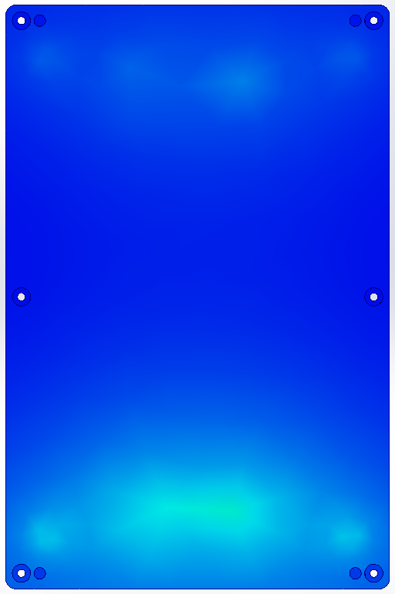 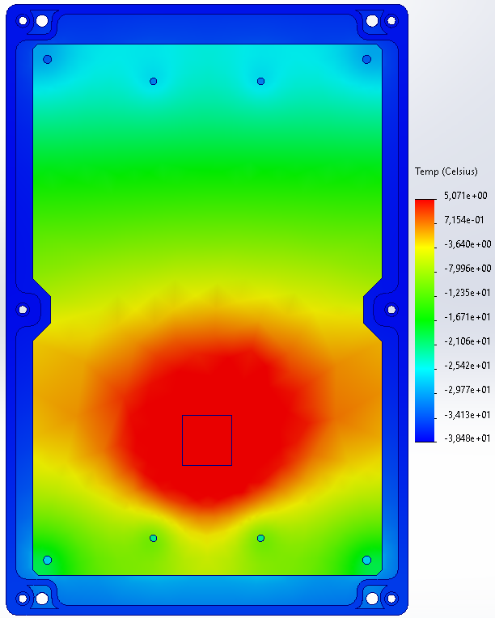

Рисунок 7.1 – Результаты теплового моделирования.

Таблица 7.2 – Результаты теплового моделирования.

|  |  |  |  |
| --- | --- | --- | --- |
| Элемент | Кол-во на ПП, шт. | Максимальная рассеиваемая мощность, Вт | Температурный диапазон при моделировании, ºС |
| Трансформатор | 1 | 1 | -40…+5 |

По результатам исследования можно заключить, что терморегуляция герметичного корпуса происходит за счёт излучения в окружающее пространство. При этом температура внутреннего пространства корпуса и температура сборки печатной платы лежат в допустимых для поддержания работоспособности Блока пределах.

**Приложение А.**

(обязательное)

Методики испытаний (проверок)

**А.1. Проверка на соответствие конструкторской документации и комплектности.**

**Цель проверки**: удостовериться в соответствии испытываемого изделия конструкторской документации и комплектности изделия.

Проверка на соответствие конструкторской документации и комплектности проводится внешним осмотром и сличением Блока с комплектом конструкторских документов согласно АБВГ.000001.001, стандартами и другой нормативной документацией, измерением размеров инструментов, указанных в приложении или обеспечивающим требуемую точность измерений, не имеющим истекшего срока поверки.

Проверка соответствия требованиям комплектности Блока проводится сличением с комплектностью, указанной в таблице 1 настоящей программы, оценкой правильности оформления эксплуатационной документации, состоянием пломб на изделии.

Блок считают выдержавшим проверку, если оно соответствует требованиям, приведенным в комплекте конструкторских документов АБВГ.000001.001, стандартам и другой нормативной документацией и его комплектность соответствует таблице 1 настоящей программы.

**А.2. Проверка на работоспособность.**

**Цель проверки**: удостовериться в работоспособности испытываемого изделия.

Проверка на работоспособность осуществляется согласно нормативно технической документации Блока.

Блок считают выдержавшим проверку, если он соответствует требованиям, указанным в ТУ.

**А.3. Испытания на виброустойчивость, вибропрочность и воздействия синусоидальной вибрации.**

**Цель стендовых испытаний** на вибрацию до установки оборудования на воздушном судне – подтвердить соответствие технических характеристик оборудования характеристикам, изложенным в нормативно-технической документации (НТД) на это оборудование во время и/или после воздействия вибрации с уровнями, заданными для соответствующей категории.

Испытания на воздействия вибрации проводят в соответствии с ГОСТ 30630.1.2-99 на вибростенде в трёх взаимно перпендикулярных направлениях в режимах, установленных в КТ-160D. Описание выбранного вибростенда, переходное устройство и схема лабораторного стенда приведены в приложении В.

А.3.1. Испытание на виброустойчивость.

Порядок действий.

2.1. Установить Блок на вибростенд в приспособление, имитирующее установку изделия на самолёте.

2.2. Подвергнуть Блок воздействию вибрации, плавно изменяя частоту вибрации в направлении от нижней частоты 5 Гц до верхней 500 Гц и обратно со скоростью не более одной октавы в минуту.

При этом на частотах выше 25 Гц поддерживают амплитуду виброускорения 50 м/c 2 (5g), а на частотах ниже 25 Гц поддерживают амплитуду виброперемещения 2 мм или соответствующую ей амплитуду виброускорения 50 м/c 2 (5g).

Продолжительность испытаний по каждой оси не менее 15 мин.

2.3. Снять Блок с платформы вибростенда и извлечь из приспособления.

2.4. Провести внешний осмотр изделия.

2.5. Провести контрольную проверку работоспособности Блока согласно методике А.2.

Блок считают выдержавшим испытание, если после проведения испытания изделие сохраняет работоспособность и при внешнем осмотре не обнаружено механических повреждений, нарушений покрытий и ослабления крепления его (Блока) составных частей.

А.3.2. Испытание на вибропрочность.

Порядок действий.

2.1. Установить Блок на вибростенд в приспособление, имитирующее установку изделия на самолёте.

2.2. Подвергнуть Блок воздействию вибрации на одной из частот, находящихся в диапазоне от 20 до 30 Гц, при амплитуде виброускорения 20 м/с2 (2g) в течение 30 мин.

2.3. Снять Блок с платформы вибростенда и извлечь из приспособления.

2.4. Провести внешний осмотр изделия.

2.5. Провести контрольную проверку работоспособности Блока согласно методикеА.2.

Блок считают выдержавшим испытание, если после проведения испытания изделие сохраняет работоспособность и при внешнем осмотре не обнаружено механических повреждений, нарушений покрытий и ослабления крепления его (Блока) составных частей.

А.3.3. Испытание на воздействие синусоидальной вибрации.

Испытание на воздействие синусоидальной вибрации проводят на вибростенде методом качающейся частоты.

Порядок действий.

2.1. Установить Блок на вибростенд в приспособление, имитирующее установку изделия на самолёте.

2.2. Подвергнуть Блок воздействию вибрации, изменяя ее в одном направлении от верхней частоты диапазона 500 Гц к нижней 5 Гц с выдержкой на крайней нижней частоте каждого поддиапазона. Деление диапазона частот на поддиапазоны взять из ГОСТ 30630.1.2-99.

В пределах каждого поддиапазона частот производят плавное изменение частоты продолжительностью не менее 1 мин. При этом на частотах выше 25 Гц поддерживают амплитуду виброускорения 50 м/с2 (5g), а на частотах ниже 25 Гц поддерживают амплитуду виброперемещения 2,0 мм.

Продолжительность воздействия вибрации в каждом поддиапазоне 30 мин (10 ч в каждом положении испытуемого изделия) при испытаниях на 30 однокомпонентных вертикальных или горизонтальных стендах. Общая продолжительность воздействия по трем осям 30 ч.

2.3. Снять Блок с платформы вибростенда и извлечь из приспособления.

2.4. Провести внешний осмотр изделия.

2.5. Провести контрольную проверку работоспособности Блока согласно методике А.2.

Блок считают выдержавшим испытание, если после проведения испытания изделие сохраняет работоспособность и при внешнем осмотре не обнаружено механических повреждений, нарушений покрытий и ослабления крепления его (Блока) составных частей.

**А.4. Испытание на воздействие температуры окружающей среды.**

**Цель стендовых испытаний** на воздействие температуры окружающей среды до установки оборудования на воздушном судне – подтвердить соответствие технических характеристик оборудования характеристикам, изложенным в нормативно-технической документации (НТД) на это оборудование во время и/или после воздействия температуры с уровнями, заданными для соответствующей категории.

Испытание на воздействие температуры окружающей среды проводят согласно ГОСТ 24813-81 в камере тепла и холода в режимах, установленных в КТ-160D.

А.4.1. Испытание на воздействие изменения температуры окружающей среды.

Порядок действий.

2.1. Установить Блок в тепло камеру.

2.2. Понизить температуру в камере до -65 °С и экспонировать Блок в течение 4 ч.

2.2. Повысить температуру в камере до 70 °С и экспонировать Блок в течение 4 ч.

2.3. По окончании экспонирования 70 °С, повторить пункты 2.2-2.3 дважды.

Время выдержки изделия при каждой температуре в камере тепла и холода отсчитывают с момента достижения заданной температуры воздуха в камере.

2.4. По окончании последнего цикла экспонирования извлечь Блок из камеры и выдерживают в нормальных климатических условиях в течение 4 ч.

Блок считают выдержавшим испытание, если после проведения испытания изделие сохраняет работоспособность и при внешнем осмотре не обнаружено механических повреждений, нарушений покрытий его (Блока) составных частей.

А.4.2. Испытание на воздействие пониженной температуры окружающей.

Порядок действий.

2.1. Установить Блок в тепло камеру.

2.2. Понизить температуру в камере до -65 °С и экспонировать Блок в течение 6 ч.

2.2. Повысить температуру в камере до -50 °С и экспонировать Блок в течение 4 ч.

Время выдержки изделия при каждой температуре в камере тепла и холода отсчитывают с момента достижения заданной температуры воздуха в камере.

2.3. По окончании последнего цикла экспонирования извлечь Блок из камеры и выдерживают в нормальных климатических условиях в течение 4 ч.

Блок считают выдержавшим испытание, если после проведения испытания изделие сохраняет работоспособность и при внешнем осмотре не обнаружено механических повреждений, нарушений покрытий крепления его (Блока) составных частей.

**А.5. Испытание на воздействие атмосферного давления.**

**Цель стендовых испытаний** на воздействие атмосферного давления до установки оборудования на воздушном судне – подтвердить соответствие технических характеристик оборудования характеристикам, изложенным в нормативно-технической документации (НТД) на это оборудование во время и/или после воздействия атмосферного давления с уровнями, заданными для соответствующей категории.

Испытание на воздействие пониженного атмосферного давления проводят согласно ГОСТ 24813-81 в барокамере при нормальной температуре в режимах, установленных в КТ-160D.

Порядок действий.

2.1. Установить Блок в барокамеру.

2.2. Понизить давление в камере до 60 кПа (450 мм рт.ст).

2.3. Проверить электрическую прочность изоляции электрических цепей Блока при действии испытательного напряжения синусоидальной формы частотой 50 Гц и амплитудным (действующим) напряжением 900 В (640 В) при пониженном атмосферном давлении в выключенном состоянии.

2.4. Повысить давление в камере до нормального.

2.5. Понизить температуру в камере до -50 °С и экспонировать Блок в течение 4 ч.

2.6. Понизить давление в камере до 60 кПа (450 мм рт.ст) и экспонировать Блок в течение 1 ч.

2.7. Повысить давление и температуру в камере до нормальных и выдерживать Блок в течение 4 ч.

2.8. Повысить температуру в камере до 60 °С и экспонировать Блок в течение 4 ч.

2.9. Понизить давление в камере до 60 кПа (450 мм рт.ст) и экспонировать Блок в течение 1 ч.

2.10. По окончании последнего цикла экспонирования извлечь Блок из камеры и выдерживают в нормальных климатических условиях в течение 4 ч.

Блок считают выдержавшим испытание, если после проведения испытания Блок сохраняет работоспособность и при внешнем осмотре не обнаружено механических повреждений, нарушений покрытий (Блока) составных частей.

**А.6. Испытание на воздействие конденсированных осадков.**

**Цель стендовых испытаний** на воздействие конденсированных осадков до установки оборудования на воздушном судне – подтвердить соответствие технических характеристик оборудования характеристикам, изложенным в нормативно-технической документации (НТД) на это оборудование во время и/или после воздействия конденсированных осадков с уровнями, заданными для соответствующей категории.

Испытания на воздействие конденсированных осадков проводят согласно ГОСТ 24813-81 в камере тепла, холода и влаги в режимах, установленных в КТ-160D.

Примечание – допускается совмещать данное испытание с воздействием пониженной температуры или повышенной влажности.

Порядок действий.

2.1. Установить Блок в камеру тепла, холода и влаги.

2.2. Понизить температуру в камере до -50 °С и экспонировать Блок в течение 2 ч.

2.3. Извлечь Блок из камеры и включить.

2.4. Сразу после включения и каждые 60 минут в течение 3 ч. проверять изделие на работоспособность согласно методике №2.

Блок считают выдержавшим испытание, если во время и после проведения испытания Блок сохраняет работоспособность и при внешнем осмотре не обнаружено механических повреждений, нарушений покрытий его (Блока) составных частей.

**А.7. Испытание на воздействие электромагнитных помех**

**Цель стендовых испытаний** на воздействие электромагнитных помех до установки оборудования на воздушном судне – подтвердить соответствие технических характеристик оборудования характеристикам, изложенным в нормативно-технической документации (НТД) на это оборудование во время и/или после воздействия электромагнитных помех с уровнями, заданными для соответствующей категории.

Испытание на воздействие электромагнитных помех проводят согласно ГОСТ 30804.4.3-2013 в безэховой камере с использованием системе испытаний (СИ) на устойчивость к излучаемым помехам в режимах, установленных в КТ-160D.

Порядок действий.

2.1. Разместить Блок и СИ в безэховой камере.

2.2. Включить Блок.

2.3. Последовательно экспонировать Блок электромагнитными помехами мощностью 1дБм на частотах 10кГц, 100кГц, 250кГц, 500кГц, 1ГГц, 2ГГц, 3ГГц по 10 мин.

После каждого шага экспонирования проверять Блок на работоспособность по методике №2.

2.4. Выключить СИ и Блок.

2.5 Извлечь Блок и СИ из безэховой камеры.

Блок считают выдержавшим испытание, если во время и после проведения испытания Блок сохраняет работоспособность.

**А.8. Испытание на воздействие электростатических разрядов и разрядов молний**

**Цель стендовых испытаний** на воздействие электростатических разрядов и разрядов молний до установки оборудования на воздушном судне – подтвердить соответствие технических характеристик оборудования характеристикам, изложенным в нормативно-технической документации (НТД) на это оборудование во время и/или после воздействия электростатических разрядов и разрядов молний с уровнями, заданными для соответствующей категории.

Испытание на воздействие электростатических разрядов и разрядов молний проводят согласно ОСТ 101160-88 с использованием испытательного генератор (ИГ) электростатических разрядов в режимах, установленных в КТ-160D.

Порядок действий.

2.1. Подключить ИГ к сети 220В, подключить Блок к ИГ. Схема подключения приведена в приложении А.

2.2. Включить ИГ, включить блок.

2.3. Последовательно экспонировать Блок электрическими импульсами амплитудой 5кВ, 10кВ, 15кВ, 20кВ по 2 раза.

После каждого шага экспонирования проверять Блок на работоспособность по методике №2.

Блок считают выдержавшим испытание, если во время и после проведения испытания Блок сохраняет работоспособность.

**Приложение Б.**

(обязательное)

Схемы подключения устройств при проведении испытаний (проверок)

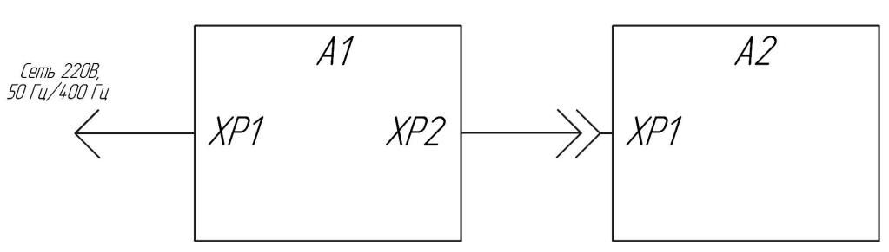

A1 – Испытательный генератор (ИГ) электростатических разрядов

A2 – Блок управления индикацией самолёта

Рисунок Б.1 – Схема подключения ИГ при испытании на воздействие электростатических разрядов и разрядов молний.

**Приложение В.**

(обязательное)

Дли проведения испытнаний на воздействия вибрации был выбран вибростенд Data Physics GW-V400HG/DSA-2K. Внешний вид выбранной виброустановки приведён на рисунке В.1. Характеристики виброустановки приведены в таблице В.1.

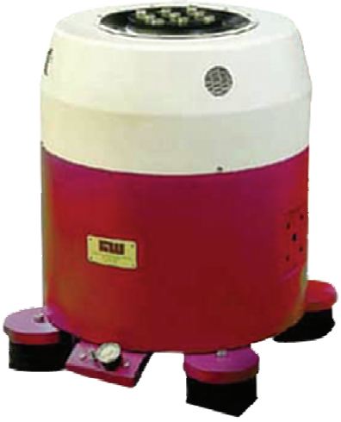

Рисунок В.1 – Внешний вид виброустановки GW-V400HG/DSA-2K.

Таблица В.1 – Технические характеристики виброустановки  
GW-V400HG/DSA-2K

|  |  |
| --- | --- |
| Максимальное усилие (синус), H | 4600 |
| Максимальное усилие (ШСВ), Н | 2560 |
| Максимальное усилие (виброудар), Н | 13880 |
| Максимальное ускорение (синус), g | 57 |
| Максимальная скорость, м/с | 0,81 |
| Перемещение (пик-пик), мм | 25,4 |
| Диаметр стола, мм | 333 |
| Резонанс, Гц | 2900 |
| Частотный диапазон, Гц | DC…3000 |
| Максимальная нагрузка, кг | 160 |
| Направление испытаний | Вертикальное |
| Футерки | M8 |
| Масса вибратора, кг | 640 |
| Материал подвижной катушки | Медь |
| Мощность возбудителя, кВА | 2 |
| Мощность усилителя DSA1-2K, кВА | 2 |
| Внешние габариты вибратора (ш×г×в), мм | 457×762×782 |

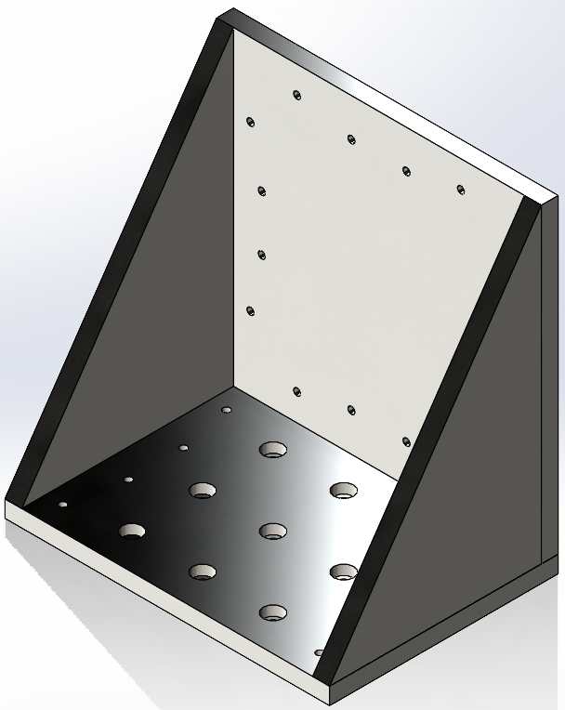

Рисунок В.2 – Схема переходного устройства вибростенда.

Переходное устройство выполнено из простой углеродистой стали, толщиной 12 мм. В основании ПУ расположены 9 отверстий для крепления с вибростендом болтами DIN 912 M8 с внутренним шестигранником. Чертёж переходного устройства, а также процесс установки ПУ в вибростенд и крепления ПП в ПУ приведёны в приложении Г.

Расчёт резонансных частот ПУ приведён в таблице В.2 и на рисунке В.3.

Таблица B.2 – Резонансные частоты ПУ.

|  |  |
| --- | --- |
| Номер режима | Резонансная частота, Гц |
| 1 | 817,71 |
| 2 | 1718,9 |
| 3 | 1860,1 |
| 4 | 1901,5 |
| 5 | 2234,4 |

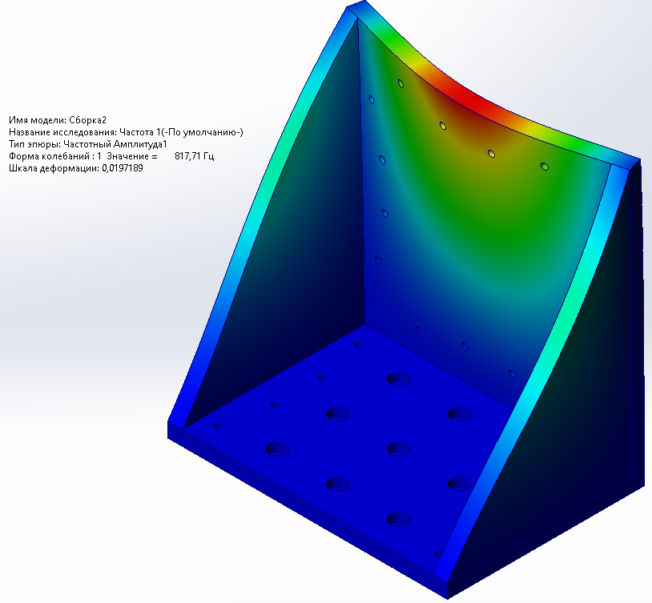

Рисунок В.3 – Расчёт резонансных частот ПУ.

Таблица B.3 – Резонансные частоты ПУ, ПП,  
рабочие диапазоны Блока и вибростенда.

|  |  |  |  |  |
| --- | --- | --- | --- | --- |
| П/п № | Резонансные частоты ПП, Гц | Резонансные частоты ПУ, Гц | Рабочий диапазон Блока | Рабочий диапазон вибростенда |
| 1 | 516,22 | 817,71 | DC…500 Гц | DC…3000 |
| 2 | 804,35 | 1718,9 |
| 3 | 1270,40 | 1860,1 |
| 4 | 1722,30 | 1901,5 |
| 5 | 1741,10 | 2234,4 |

Резонансные частоты предложенной ПП и разработанного ПУ лежат вне рабочего диапазона Блока. Рабочий диапазон выбранного вибростенда позволяет проводить испытания на воздействия вибрации в рабочем диапазоне Блока.

Структурная схема испытаний представлена на рис. В.2.

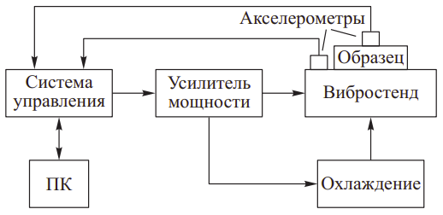

Рисунок В.2 – Структурная схема лабораторного стенда

**Приложение Г.**

**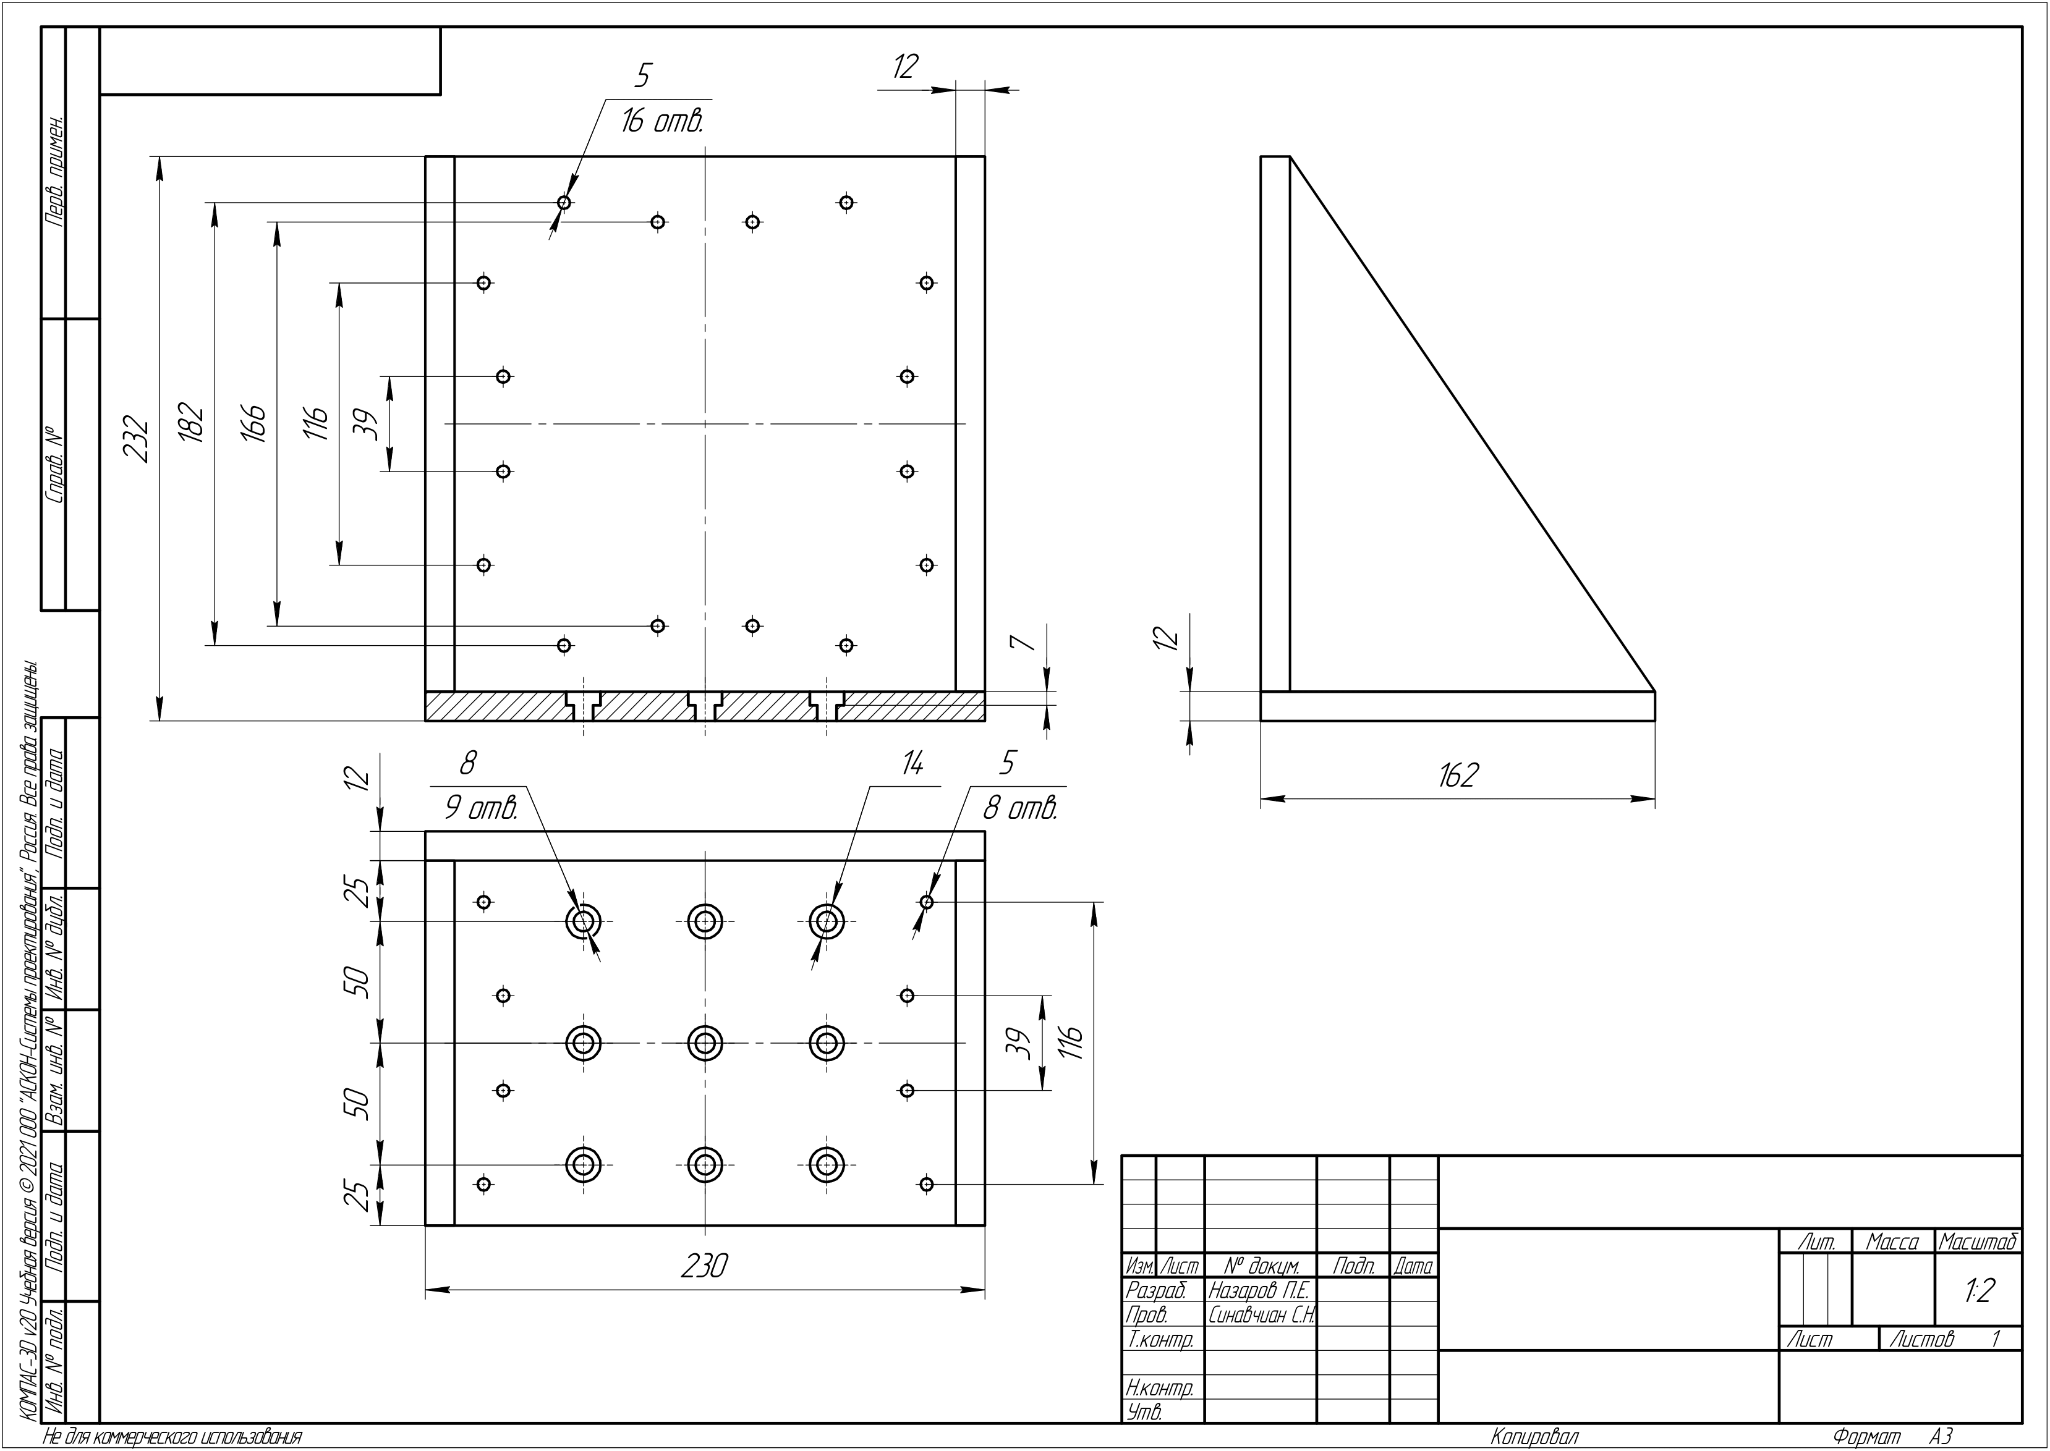**

Рисунок Г.1 – Чертёж переходного устройства.

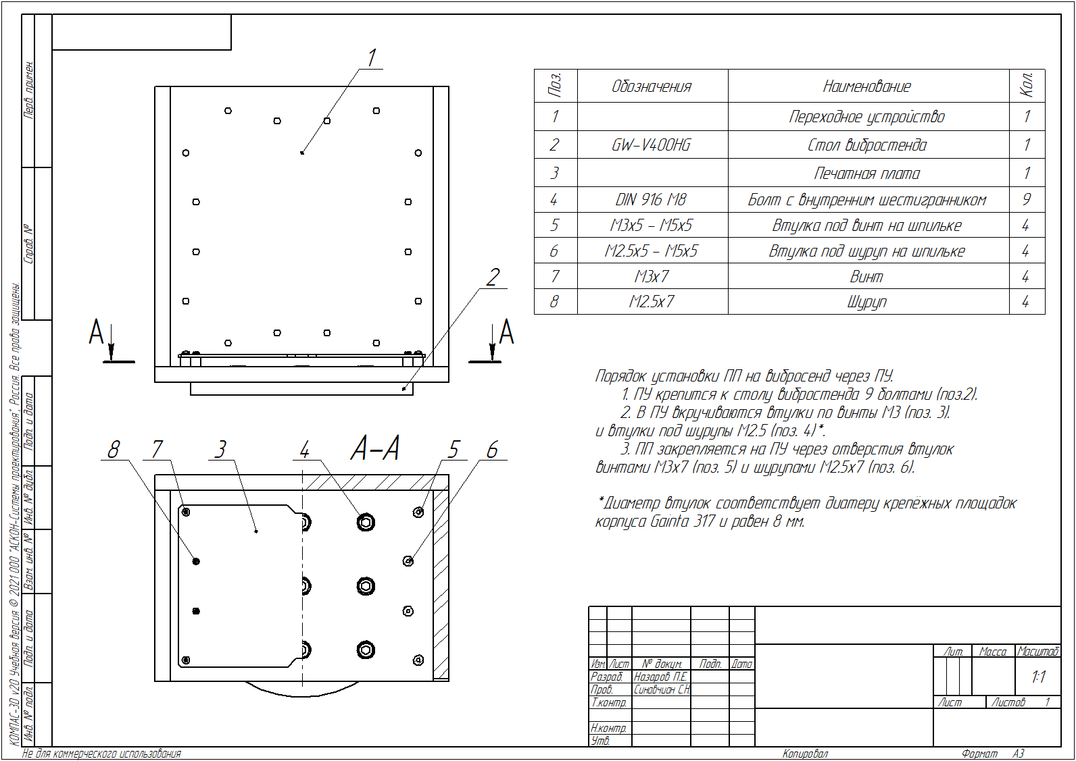

Рисунок Г.2 – Порядок установки ПП на вибростенд через ПУ.

**Список используемых источников**

1. КТ-160D «Условия эксплуатации и окружающей среды для бортового авиационного оборудования. Требования, нормы и методы испытаний».
2. ГОСТ РВ 15.301-2003 «Комплексная система общих технических требований. Аппаратура, приборы, устройства и оборудование военного назначения. Общие технические требования, методы контроля и испытаний. Общие положения».
3. ПОТ Р М–016 «Межотраслевые правила по охране труда (правила безопасности) при эксплуатации электроустановок. С изменениями и дополнениями».
4. ГОСТ 15150-69 «Машины, приборы и другие технические изделия. Исполнения для различных климатических районов. Категории, условия эксплуатации, хранения и транспортирования в части воздействия климатических факторов внешней среды».
5. ГОСТ 30630.1.2-99 «Методы испытаний на стойкость к механическим внешним воздействующим факторам машин, приборов и других технических изделий. Испытания на воздействие вибрации».
6. ГОСТ 24813-81 «Испытание изделий на воздействие климатических факторов. Общие положения».
7. ГОСТ 30804.4.3-2013 «Устойчивость к радиочастотному электромагнитному полю. Требования и методы испытаний».
8. ОСТ 101160-88 «Оборудование бортовое самолётов и вертолётов. Методы испытаний на молниестойкость».
9. С.Н. Синавчиан, Н.В. Федоркова, М.А. Синельщикова. «Испытания радиоэлектронных средств на механические и климатические» – М.: Изд-во МГТУ им.Н.Э.Баумана, 2015. – 36 с.